Co to je osobní údaj???
Např. Tvé jméno – Tvá přezdívka – Tvůj věk – Tvé bydliště – Tvoje situace
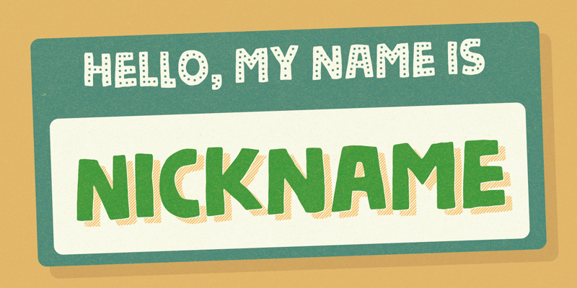
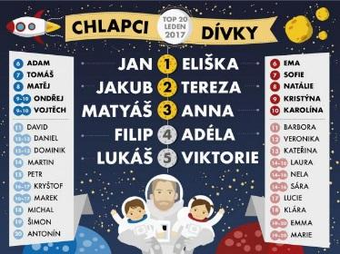 -

Proč potřebujeme znát tvé údaje, co s nimi děláme?

Protože se zajímáš o náš klub a chtěl/a bys zde chodit, potřebujeme o tobě něco vědět. Potřebujeme se nějak navzájem oslovovat, vědět, v čem ti můžeme pomoci. Nebo když přijdeš do klubu poprvé a v klubu je zrovna plno, tak nám můžeš dát na sebe telefon nebo email, abychom ti dali vědět, že už do klubu můžeš přijít.
Je pro nás důležité, abychom zajistili ochranu tvých údajů (aby o tobě nikdo jiný nic nevěděl).
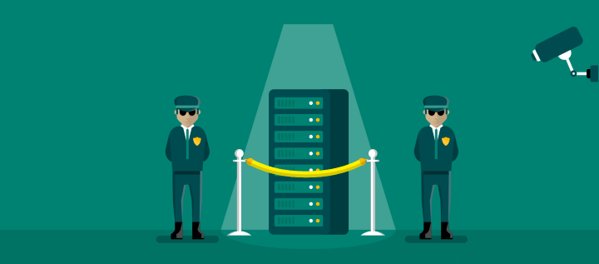

Kdo se stará o tvé osobní údaje???
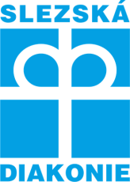
o tvé údaje se stará pracovník klubu a naše organizace, která se jmenuje Slezská diakonie.

Jak se o tvých údajích dozvíme???
Když přijdeš poprvé do klubu, tak si nejdříve popovídáš s pracovníkem klubu.

Ty rozhoduješ o tom, jestli budeš do klubu chtít chodit, pokud ano, pak spolu uzavřeme dohodu, které se říká smlouva.
Může se stát, že nebudeš chtít smlouvu uzavřít. Na to máš právo. Nikdo se nebude zlobit. Taky to v takovém případě znamená, že nebude možné, abys do klubu docházel/a.

Může se taky stát, že smlouvu nebudeme moci uzavřít my s tebou, např. když je klub plný, nejsi z Bohumína, nechodíš ještě do školy nebo máš 15 a více let. Taky v případě, kdy není nic, s čím bychom ti mohli pomoct.

BOHUMÍN

Co nás o tobě zajímá???
Zajímá nás, v jaké se nacházíš situaci. Např. kde bydlíš a kam chodíš do školy. Taky, jestli máš bratry a sestry, kdo se o tebe stará, jestli rodiče chodí do práce nebo ne. Zajímá nás, co tě baví, ať už ve škole nebo doma, jestli máš ve svém okolí místo, kde se cítíš dobře, máš tam kamarády. Taky se budeme ptát, co tě trápí, s čím si nevíš rady a s čím ti můžeme pomoct, a to se týká opravdu čehokoliv (tebe osobně, tvého zdraví, školy, rodiny, kamarádů …).
A co další údaje???
Informace, které nepotřebujeme, tak ty nezjišťujeme.

Jak je to s focením?

Někdy se může stát, že si tě (s tvým ústním souhlasem) v klubu vyfotíme, abychom mohli ukázat ostatním lidem, co tady všechno děláme. Nechceme, aby tě na fotce někdo poznal a tak, pokud budeme fotit, tak jen tak, aby to bylo pro tebe bezpečné a nikdo tě nepoznal. To znamená, že třeba vyfotíme jen tvou ruku, nohu nebo rozostříme tvůj obličej.

Jak tvé osobní údaje chráníme?
Údaje chráníme fyzicky i elektronicky (tj. v počítači). Počítač pracovníků je chráněn heslem. Starší složky jsou uschovány ve skříních, které jsou zamčené. Nové složky od roku 2023 jsou už jenom v počítači. Máš právo se do své složky podívat, jen je potřeba se domluvit s pracovníkem.

Jak dlouho uchováváme tvé osobní údaje???
Celou dobu, kdy budeš chodit do klubu, budeme tvé osobní údaje zpracovávat.
Pokud do klubu již nebudeš chodit, budou uschovány v archivu v Ostravě po dobu 10 let. Máme na to pravidla.
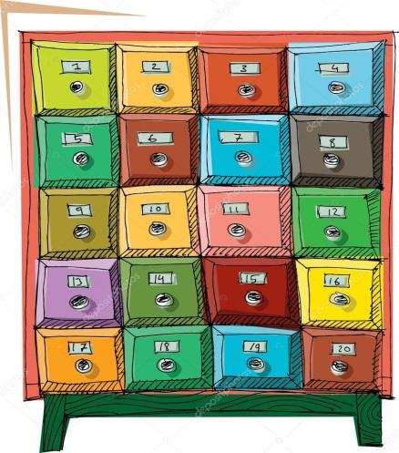
Můžeme tvé osobní údaje někomu předat???
ANO, ale jen s tvým souhlasem. Když by o tobě chtěla něco vědět policie, soud nebo sociální pracovník Města Bohumín, tyto údaje předat můžeme, ale musíme postupovat tak, jak říká zákon – jednoduše řečeno musí být pro to splněny určité podmínky.
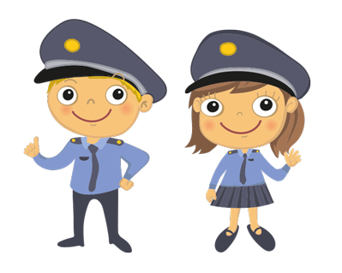

Když přijde do klubu kontrola, ta se může na tvé osobní údaje podívat.

Můžou o tobě pracovníci mluvit mimo klub s cizími lidmi???
NE! Ani po skončení práce v klubu.

Budeme tvé údaje předávat mimo Evropskou unii???

Jaká práva máš???
Pokud chceš, můžeš požádat o kopie všech tvých údajů.
Pokud se ti něco nelíbí, můžeš požádat o opravu.
Můžeš požádat o vymazání svých osobních údajů a to i v počítači, informace o tom, co jsi v klubu dělal, si však musíme nechat.

Pokud nebudeš spokojený s vyřízením tvé žádosti, máš právo stěžovat si na Úřadu pro ochranu osobních údajů.
Úřad pro ochranu osobních údajů se sídlem na ulici Pplk. Sochora 27, 170 00 Praha 7, tel. +420 234 665 111, e-mail: posta@uoou.cz.

